Prix Accessibilité universelle Monique Lefebvre

Formulaire de dépôt de candidature

Édition 2020

Date limite : 23 octobre 2020

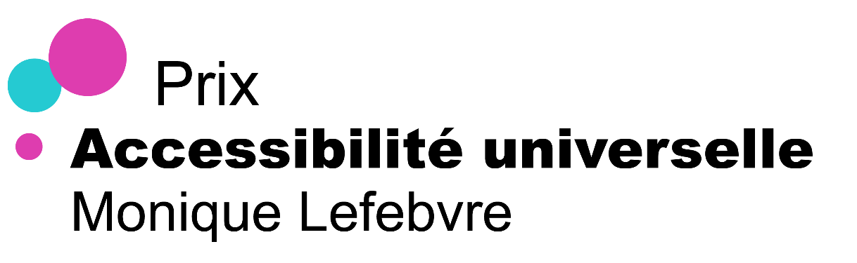

Présentation du prix
Le Prix Accessibilité universelle Monique Lefebvre est une distinction décernée par les membres du conseil d’administration à une personne ou à une organisation non membre d’AlterGo qui a contribué de façon exceptionnelle au déploiement de l’accessibilité universelle en sport, loisir ou culture.

Les candidatures des personnes ou organisations non membre seront évaluées selon les éléments suivants :

- comment le projet, programme, événement ou activité coup de cœur s’est distingué par ses efforts en accessibilité universelle;
- en quoi la personne ou organisation non membre issue du milieu du sport, loisir ou culture sur l’île de Montréal, a largement contribué à promouvoir l’accessibilité universelle dans ses activités et au sein de son réseau.

À compter de 2020, le prix sera remis lors de l’Assemblée annuelle des membres. Le récipiendaire recevra un objet symbolique en lien avec l’accessibilité universelle.

Les candidatures reçues sont transmises aux membres du conseil d’administration qui les analysent en fonction des critères mentionnés.

Dépôt des candidatures

Admissibilité
Candidature soumise par un membre d’AlterGo

Date limite
Les candidatures pour le Prix Accessibilité universelle Monique Lefebvre doivent être reçues au plus tard le 23 octobre 2020, à 17 h.
Pour déposer une candidature, veuillez faire parvenir ce formulaire complété à : info@altergo.ca

Coordonnées

Organisme membre qui dépose la candidature
Nom de l’organisation : | Cliquez ou appuyez ici pour entrer du texte.
Personne ressource : | Cliquez ou appuyez ici pour entrer du texte.
Titre de la personne ressource : | Cliquez ou appuyez ici pour entrer du texte.
Téléphone | Cliquez ou appuyez ici pour entrer du texte.
Adresse courriel : | Cliquez ou appuyez ici pour entrer du texte.

Candidature individuelle
Prénom : | Cliquez ou appuyez ici pour entrer du texte.
Nom : | Cliquez ou appuyez ici pour entrer du texte.
Occupation : | Cliquez ou appuyez ici pour entrer du texte.
Organisation (si applicable): | Cliquez ou appuyez ici pour entrer du texte.
Téléphone | Cliquez ou appuyez ici pour entrer du texte.
Adresse courriel : | Cliquez ou appuyez ici pour entrer du texte.

Candidature d’organisation
Nom de l’organisation : | Cliquez ou appuyez ici pour entrer du texte.
Personne ressource : | Cliquez ou appuyez ici pour entrer du texte.
Titre de la personne ressource : | Cliquez ou appuyez ici pour entrer du texte.
Téléphone | Cliquez ou appuyez ici pour entrer du texte.
Adresse courriel : | Cliquez ou appuyez ici pour entrer du texte.

Description

Engagement dans les efforts de déploiement de l’accessibilité universelle en sport, loisir ou culture

- Décrire la mission de l’organisation ou le parcours de la personne proposée ainsi que leur engagement et leurs actions concrètes.

Cliquez ou appuyez ici pour entrer du texte.

- En quoi le projet, programme, activité ou événement a contribué dans son apport à l’accessibilité universelle?

Cliquez ou appuyez ici pour entrer du texte.

- Quels ont été les résultats obtenus et est-ce que cette initiative s’inscrit dans la durée et si oui, comment?

Cliquez ou appuyez ici pour entrer du texte.

- De quelle façon la personne ou l’organisation vous a fait ressentir un coup de coeur?

Cliquez ou appuyez ici pour entrer du texte.

Les candidatures pour le Prix Accessibilité universelle Monique Lefebvre doivent être reçues au plus tard le 23 octobre 2020, à 17 h.

AlterGo
525, rue Dominion, Bureau 340
Montréal, Québec H3J 2B4

514-933-2739

www.altergo.ca
info@altergo.ca

